Świętochłowice, 21 kwietnia 2021 r.

MK.6840.96.2020.GP
Na podstawie § 13 Rozporządzenia Rady Ministrów z dnia 14 września 2004 r. w sprawie sposobu i trybu przeprowadzania przetargów oraz rokowań na zbycie nieruchomości (Dz. U. z 2014 r. poz. 1490 z późn. zm), Uchwały Nr IV/24/14 Rady Miejskiej w Świętochłowicach z dnia 19 grudnia 2014 r. w sprawie określenia zasad nabywania, zbywania i obciążania nieruchomości oraz ich wydzierżawiania lub wynajmowania na okres dłuższy niż trzy lata, Zarządzenia Nr 848/2020 Prezydenta Miasta Świętochłowice z dnia 15.12.2020 r. w sprawie sprzedaży nieruchomości położonej w Świętochłowicach, w rejonie ul. Śląskiej, ul. Wojska Polskiego, ROD „Gwarek” i na obrzeżu osiedla Podgórze

Prezydent Miasta Świętochłowice
ogłasza I przetarg ustny nieograniczony na sprzedaż:
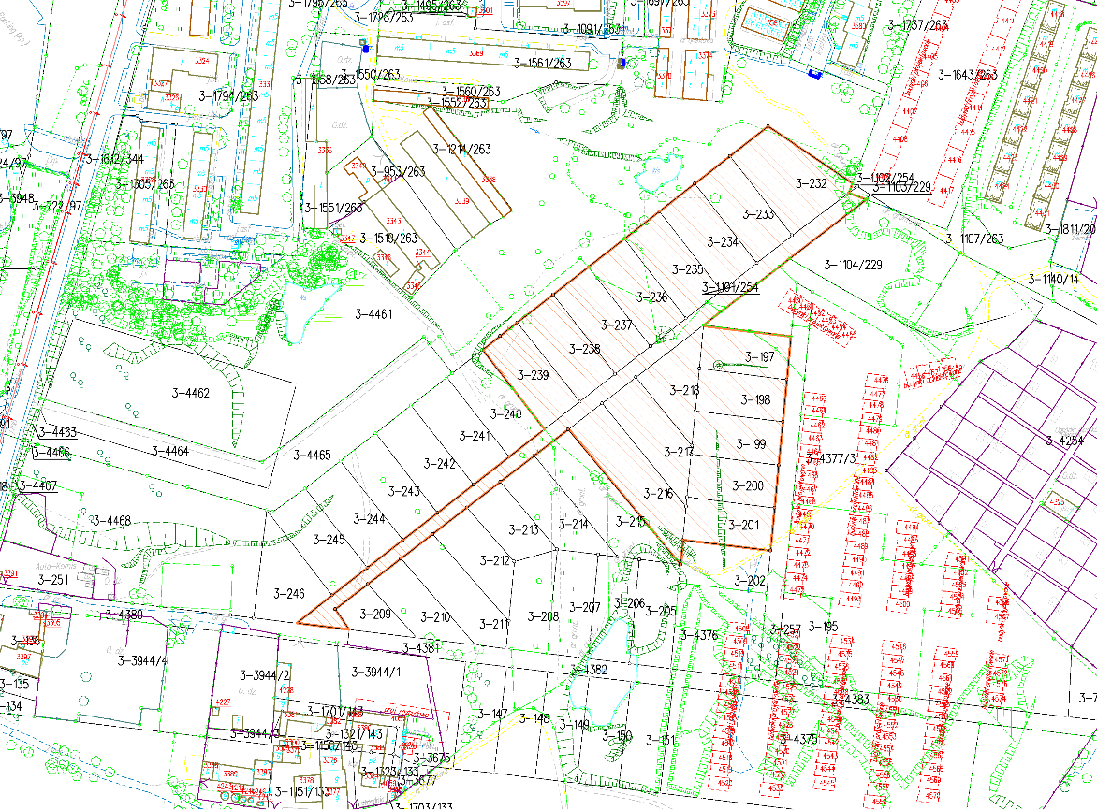
- Nieruchomości gruntowej, niezabudowanej, będącej własnością Gminy Świętochłowice, położonej w województwie śląskim, powiat M. Świętochłowice, gmina Świętochłowice, miejscowość Świętochłowice, w rejonie ul. Śląskiej, ul. Wojska Polskiego, ROD „Gwarek” i na obrzeżu osiedla Podgórze, w dzielnicy Zgoda. W skład oferowanej nieruchomości wchodzi 18 działek gruntu, oznaczonych w ewidencji następującymi nr: 197, 198, 199, 200, 201, 216, 217, 218, 1101/254, 232, 233, 234, 235, 236, 237, 238, 239 – jedn. rejestrowa G.269 oraz działka nr 202 – jednostka rejestrowa G.269, obręb Świętochłowice (0003), o łącznej pow. 2,8998 ha (28 998 m²), dla których Sąd Rejonowy w Chorzowie, VI Wydział Ksiąg Wieczystych prowadzi księgę wieczystą KW nr KA1C/00005066/9.

- Teren oferowanej nieruchomości jest niezagospodarowany, o zmiennym ukształtowaniu powierzchni. Działki gruntu są częściowo zadrzewione i zakrzaczone (tzw. samosiejki). Działki mają kształt wieloboku nieforemnego, o zmiennej konfiguracji. Nieruchomość położona w strefie pośredniej miasta, w sąsiedztwie nieużytków, terenów zabudowy mieszkaniowej, terenów inwestycyjnych niezagospodarowanych, terenów zieleni i ogródków działkowych. Spore oddalenie od przystanków komunikacji publicznej. Przez nieruchomość przebiegają magistrale: wodna i gazowa oraz napowietrzna linia energetyczna, dla nieruchomości brak jest doprowadzonych przyłączy.

- Na części nieruchomości istnieją wyłączenia możliwości inwestowania, czego powodem jest usytuowanie sieci. Ograniczenie dotyczy niemożności objęcia wyłączonego terenu zabudową kubaturową, a wynikają one ze stref ochronnych ciągów przesyłowych. Obszar wyłączony z możliwości zabudowy kubaturowej pozwala na wyłączne użytkowanie tej części nieruchomości jako obszaru zieleni urządzonej niskiej, ewentualnie miejsc parkingowych. Dokonując pomiarów planowanych stref ochronnych (brak jest zapisów dotyczących ustanowienia służebności przesyłu w dziale III KW), za pomocą danych lokalnego geoportalu, powierzchnię strefy wyłączonej z zabudowy określono orientacyjnie na ok. ok. 12 600 m². Dla powierzchni wyłączonej dokonano korekty otrzymanej w trakcie wyceny wartości.
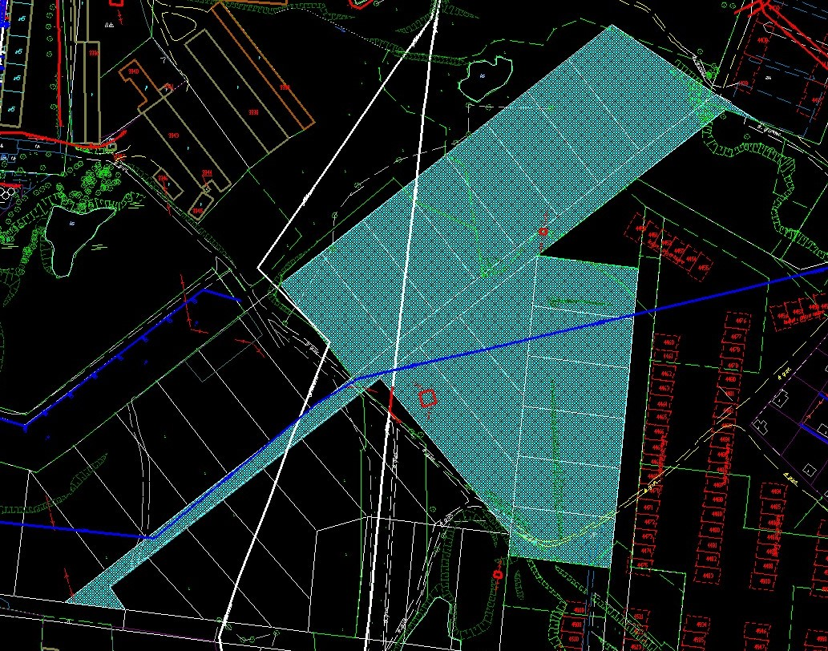
Na nieruchomości znajduje się infrastruktura podziemna, tj. 2 magistrale gazowe (na wycinku mapy oznaczone kolorem białym) oraz 1 magistrala wodociągowa (na wycinku mapy oznaczona kolorem niebieskim). Istnieje także infrastruktura napowietrzna w postaci 2 magistral elektroenergetycznych WN (kolor czerwony na wycinku mapy).
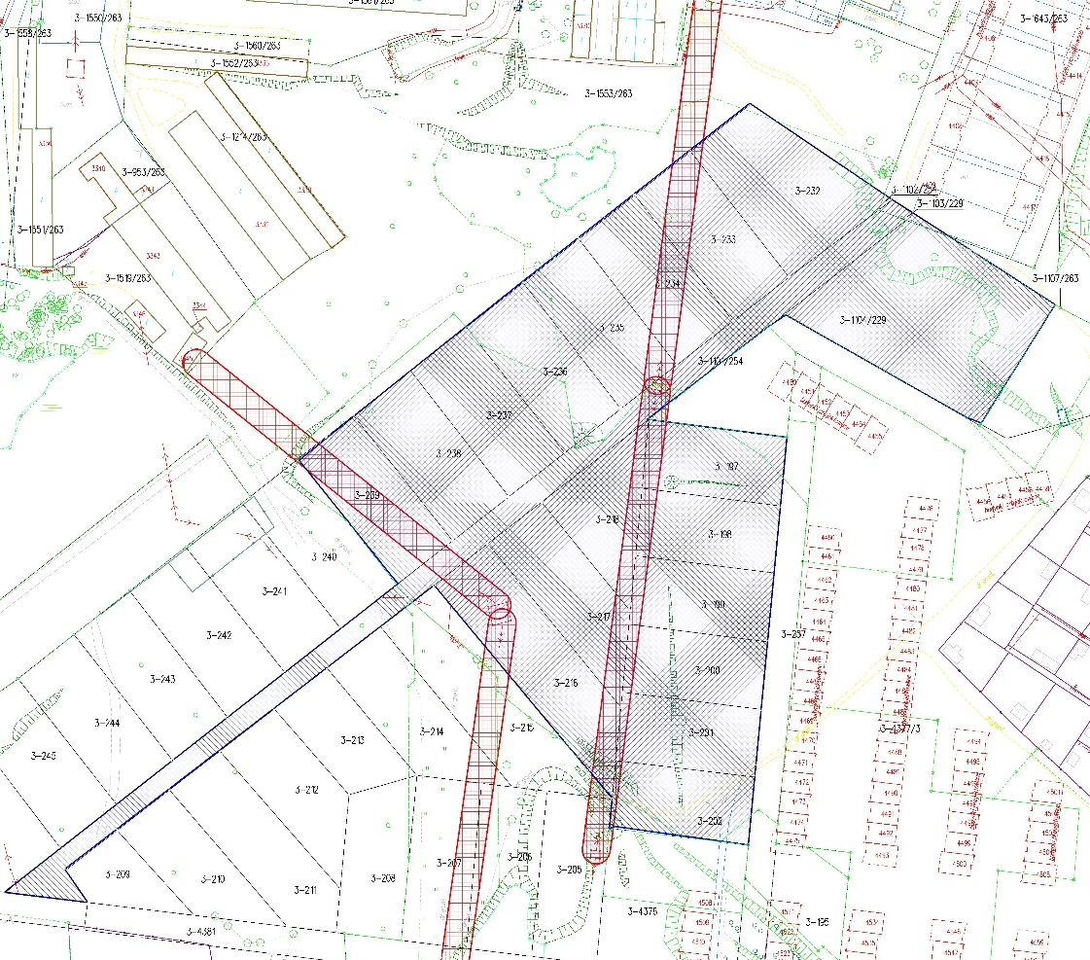
- Nieruchomość nie posiada bezpośredniego dostępu do dróg publicznych – nie urządzono dróg dojazdowych, brak przysługujących praw dojścia i dojazdu opisanych w I dziale księgi wieczystej. Gmina oświadcza, że na wniosek nabywcy zostanie ustanowiony dostęp do drogi publicznej przez nieruchomości gminne w postaci odpłatnej służebności przejazdu i przechodu. Na działce o nr ewidencyjnym 1101/254, do czasu zawarcia umowy sprzedaży oferowanej nieruchomości, może zostać ustanowiona odpłatna służebność przechodu i przejazdu na rzecz każdoczesnego właściciela działek graniczących na całej jej długości. Jeżeli nie zostanie taka służebność ustanowiona do czasu zbycia nieruchomość, wówczas Nabywca zobowiąże się oświadczyć, że takową służebność ustanowi na rzecz Gminy.

- Część działki gruntu o nr ewidencyjnym 1101/254, o pow. 1493 m², została objęta miejscowym planem zagospodarowania przestrzennego, na mocy Uchwały Nr XXII/167/19 Rady Miejskiej w Świętochłowicach z dnia 25 listopada 2019 r. (Dz. Urz. Woj. Śląskiego z 2019 r., poz. 8083), w którym wspomniany obszar oznaczono symbolem 1MN – tereny zabudowy mieszkaniowej jednorodzinnej. W pozostałym zakresie dla przedmiotowej nieruchomości nie uchwalono miejscowego planu zagospodarowania przestrzennego. W myśl zapisów Studium nieruchomość znajduje się w strefie opisanej jako A.3.3/1.U1, dla której przeznaczenie podstawowe określono jako tereny usług.

- Cenę wywoławczą do pierwszego przetargu ustala się w wysokości 1 640 000,00 zł netto (jeden milion sześćset czterdzieści tysięcy złotych 00/100). Do wartości nieruchomości o pow. 27 505 m² nie będzie doliczony podatek VAT, zgodnie z art. 43 ust. 1 pkt 9) ustawy z dnia 11 marca 2004 r. o podatku od towarów i usług (Dz. U. z 2020 r. poz. 106 z późn. zm.). Części działki gruntu o nr ewidencyjnym 1101/254, o pow. 1493 m², jest objęta miejscowym planem zagospodarowania przestrzennego (przeznaczenie 1MN – tereny zabudowy mieszkaniowej jednorodzinnej), i nie korzysta z przedmiotowego zwolnienia z podatku od towarów i usług.

- Pierwszy przetarg odbędzie się w dniu 25 czerwca 2021 r. o godz. 10⁰⁰ w Urzędzie Miejskim w Świętochłowicach, ul. Katowicka 54.

- Wadium w kwocie 150 000,00 zł (sto pięćdziesiąt tysięcy złotych 00/100) należy wnieść przelewem na konto prowadzone przez PKO B.P. nr 73 1020 2313 0000 3602 0574 0586 do dnia 21 czerwca 2021 r. (za datę wpłaty wadium przyjmuje się datę jego wpływu na rachunek bankowy Urzędu Miejskiego), z dopiskiem: „MK/2021/wadium do przetargu, 18 działek Hugoberg”.

- O wysokości postąpienia decydują uczestnicy przetargu, z tym że postąpienie nie może wynosić mniej niż 1% ceny wywoławczej, z zaokrągleniem w górę do pełnych dziesiątek złotych.

- W przetargu mogą brać udział osoby fizyczne i osoby prawne jeżeli wpłacą wadium w określonej wysokości i w wyznaczonym terminie oraz przedłożą komisji przetargowej najpóźniej w dniu przetargu:
  - Pisemne zgłoszenie uczestnictwa w przetargu zawierające dane osobowe: imiona, nazwisko, imiona rodziców, serię i nr dowodu osobistego, PESEL wraz z oświadczeniami o treści:
    - „Wyrażam zgodę na przetwarzanie moich danych osobowych, w tym również udostępnienie ich do publicznej wiadomości, w zakresie zbycia w drodze przetargu w/w. nieruchomości”,
    - „Zapoznałem/am się ze stanem prawnym i technicznym nieruchomości”,
    - „W przypadku potrzeby wznowienia granic nieruchomości zobowiązuję się do zlecenia wykonania tej czynności na własny koszt”.
  - Dowód tożsamości, a w przypadku podmiotów gospodarczych – aktualny wypis z Krajowego Rejestru Sądowego, wydany w ciągu ostatnich trzech miesięcy. W przypadku reprezentowania osoby prawnej przez pełnomocnika oprócz aktualnego wypisu z KRS winny przedłożyć pełnomocnictwo w formie aktu notarialnego upoważniające do działania na każdym etapie postępowania przetargowego.

- Cudzoziemcy mogą uczestniczyć w przetargu na zasadach określonych w ustawie z dnia 24 marca 1920 r. o nabywaniu nieruchomości przez cudzoziemców (Dz. U. z 2017 r. poz. 2278).

- Wadium wpłacone przez uczestnika przetargu, który przetarg wygrał, zalicza się na poczet ceny nabycia prawa własności nieruchomości, a wadium wpłacone przez pozostałe osoby zwraca się nie później niż przed upływem 3 dni od dnia odwołania lub zamknięcia przetargu.

- Osoba, która wygrała przetarg jest zobowiązana, przed zawarciem aktu notarialnego, do wpłaty przelewem na rachunek bankowy Urzędu Miejskiego w Świętochłowicach prowadzony przez PKO BP SA nr 70 1020 2313 0000 3202 0574 0545 wpłaty ceny nabycia prawa własności nieruchomości. Miejsce i termin zawarcia umowy zostaną podane w pisemnym zawiadomieniu najpóźniej w ciągu 21 dni od dnia rozstrzygnięcia przetargu.

- Wadium nie podlega zwrotowi, jeżeli osoba ustalona jako nabywca prawa własności nieruchomości nie stawi się bez usprawiedliwienia w miejscu i terminie ustalonym do zawarcia umowy nabycia prawa własności nieruchomości, podanym w zawiadomieniu, o którym mowa w pkt poprzedzającym niniejszego ogłoszenia. W takim przypadku organizator przetargu może odstąpić od zawarcia umowy.

- Koszty sporządzenia umowy notarialnej oraz opłaty sądowe związane z dokonaniem wpisów w księgach wieczystych ponosi nabywca.

- Nabywca przejmuje nieruchomość w stanie istniejącym, na zasadach określonych w ustawie z dnia 21 sierpnia 1997 r. o gospodarce nieruchomościami (Dz. U. z 2020 r., poz. 1990 z późn. zm.).

- Prezydent Miasta Świętochłowice zastrzega sobie prawo odwołania przetargu z ważnych powodów.

- Ogłoszenie niniejsze podlega publikacji w prasie codziennej ogólnokrajowej, na stronie internetowej www.swietochlowice.pl w Biuletynie Informacji Publicznej oraz zostało wywieszone na tablicy ogłoszeń w siedzibie Urzędu Miejskiego w Świętochłowicach przy ul. Katowickiej 54.

- Dodatkowe informacje można uzyskać w Wydziale Mienia Komunalnego Urzędu Miejskiego w Świętochłowicach, pokój nr 118, tel. 32 3491-932.

Z up. Prezydenta Miasta
Pierwszy Zastępca Prezydenta Miasta
/-/ Sławomir Pośpiech

